POC-SDD-SPEC-KIT
Proyecto de ejemplo:
"DevLog" — una CLI para registrar lo que haces cada día como desarrollador
Simple, concreto, nada de frameworks gigantes. Una herramienta de línea de comandos en Node.js que te permite guardar entradas de texto con timestamp y consultarlas.

Crear directorio del proyecto:
mkdir devlog
cd devlog

Codex CLI
Instalación de Codex:
npm install -g @openai/codex
Inicializar proyecto con Codex:
specify init . --integration codex

Abrir Codex en el proyecto:
codex
Invocar comandos en Codex:
Codex usa el prefijo
$speckit- (con guion, no punto) porque es skills-based
$speckit-constitution Create principles: Node.js simple, no external deps, local JSON storage
$speckit-specify I want a CLI tool to log my daily dev work with timestamps
$speckit-clarify
$speckit-plan Node.js pure, data in ~/.devlog/entries.json, no frameworks, native test runner
$speckit-tasks
$speckit-implement

Modo skills (alternativo):
specify init . --integration codex --integration-options="--skills"

PASO 1 — Crear el proyecto e inicializarlo

# Crear carpeta del proyecto
mkdir devlog && cd devlog

# Inicializar spec-kit con Claude Code o codex como agente
specify init . --integration claude-code
specify init . --integration codex

Esto crea la estructura base:
devlog/
├── AGENTS.md ← contexto del proyecto para Codex
├── .agents/
│ └── skills/ ← aquí van las skills de spec-kit
│ ├── speckit-constitution
│ ├── speckit-specify
│ ├── speckit-plan
│ ├── speckit-tasks
│ └── speckit-implement
└── .specify/
├── memory/
├── specs/
└── templates/

PASO 2 — Establecer la constitución del proyecto

$speckit-constitution Proyecto CLI en Node.js. Principios: código simple y legible,
sin dependencias externas innecesarias, datos guardados en JSON local,
comandos intuitivos tipo Unix, cobertura de tests en funciones core.

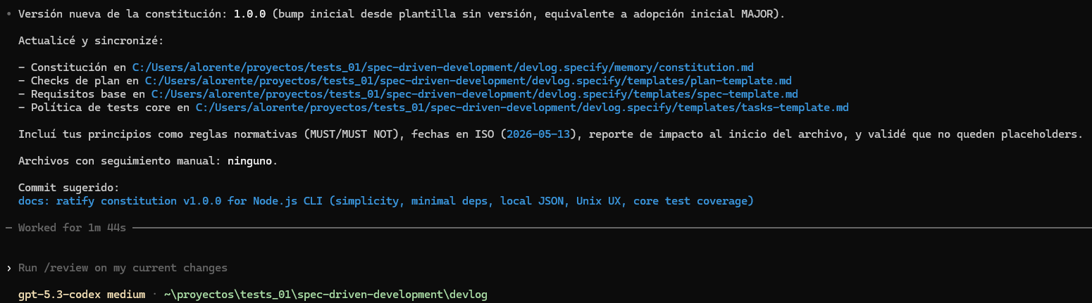
Esto genera .specify/memory/constitution.md con algo así:
# Principios del proyecto DevLog
## Calidad de código
- Funciones pequeñas con una sola responsabilidad
- Sin dependencias externas salvo las esenciales
## Datos
- Almacenamiento local en ~/.devlog/entries.json
## CLI
- Comandos: add, list, search, today
- Mensajes de error claros
## Tests
- Cobertura mínima en funciones de lectura/escritura de datos

PASO 3 — Escribir la especificación (el QUÉ, sin mencionar tech)

/speckit-specify Quiero una herramienta de línea de comandos para que un
desarrollador pueda registrar lo que hizo durante el día.
Debe permitir: añadir una nueva entrada con texto libre,
listar todas las entradas del día de hoy, listar las entradas
de los últimos N días, y buscar entradas por palabra clave.
Cada entrada debe guardar automáticamente la fecha y hora exacta.
El desarrollador no debe preocuparse de dónde se guardan los datos.
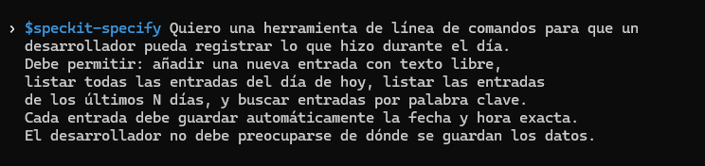
Spec-kit genera .specify/specs/001-devlog/spec.md:

# Feature Specification: Daily Devlog CLI
**Feature Branch**: `[001-daily-devlog-cli]`
**Created**: 2026-05-13
**Status**: Draft
**Input**: User description: "Quiero una herramienta de línea de comandos para que un desarrollador pueda registrar lo que hizo durante el día. Debe permitir: añadir una nueva entrada con texto libre, listar todas las entradas del día de hoy, listar las entradas de los últimos N días, y buscar entradas por palabra clave. Cada entrada debe guardar automáticamente la fecha y hora exacta. El desarrollador no debe preocuparse de dónde se guardan los datos."

## User Scenarios & Testing *(mandatory)*

### User Story 1 - Registrar una entrada rápida (Priority: P1)

Como desarrollador, quiero añadir una entrada con texto libre para registrar lo que hice sin pasos adicionales.

**Why this priority**: Es el flujo principal de valor; sin creación de entradas no existe utilidad de la herramienta.

**Independent Test**: Puede validarse ejecutando el comando de alta con texto libre y comprobando que la entrada aparece después en listados.

**Acceptance Scenarios**:

1. **Given** que el desarrollador ejecuta el comando de añadir con un texto no vacío, **When** confirma la ejecución, **Then** el sistema guarda una nueva entrada con fecha y hora exactas generadas automáticamente.
2. **Given** que el desarrollador añade varias entradas en distintos momentos, **When** cada alta finaliza, **Then** cada entrada mantiene su propia marca temporal exacta y su texto original.

---

### User Story 2 - Revisar actividad reciente (Priority: P2)

Como desarrollador, quiero listar entradas de hoy y de los últimos N días para revisar mi progreso reciente.

**Why this priority**: Permite recuperar contexto diario y semanal, una necesidad clave para seguimiento de trabajo.

**Independent Test**: Puede validarse con entradas de fechas distintas y ejecutando listados de hoy y de ventana temporal N.

**Acceptance Scenarios**:

1. **Given** que existen entradas registradas en diferentes fechas, **When** el desarrollador solicita entradas de hoy, **Then** solo se muestran entradas cuya fecha corresponde al día actual local.
2. **Given** que existen entradas en los últimos días, **When** el desarrollador solicita entradas de los últimos N días, **Then** se muestran únicamente las entradas dentro de esa ventana temporal, ordenadas de más reciente a más antigua.

---

### User Story 3 - Buscar por palabra clave (Priority: P3)

Como desarrollador, quiero buscar entradas por palabra clave para encontrar rápidamente trabajo relacionado con un tema.

**Why this priority**: Mejora la recuperación de información histórica y reduce tiempo de revisión manual.

**Independent Test**: Puede validarse registrando entradas con y sin un término específico y ejecutando la búsqueda.

**Acceptance Scenarios**:

1. **Given** que existen entradas con diferentes textos, **When** el desarrollador busca una palabra clave, **Then** se muestran solo las entradas que contienen esa palabra en su contenido.
2. **Given** que ninguna entrada contiene la palabra buscada, **When** se ejecuta la búsqueda, **Then** el sistema informa que no hay resultados sin fallar la ejecución.

---

### Edge Cases

- ¿Qué ocurre si se intenta crear una entrada con texto vacío o solo espacios?
- ¿Qué ocurre al listar últimos N días cuando N es 0, negativo o no numérico?
- ¿Cómo responde la búsqueda cuando la palabra clave incluye mayúsculas/minúsculas distintas?
- ¿Qué sucede cuando no existen entradas guardadas todavía?

## Requirements *(mandatory)*

### Functional Requirements

- **FR-001**: El sistema MUST permitir crear una nueva entrada desde CLI con texto libre proporcionado por el usuario.
- **FR-002**: El sistema MUST asignar automáticamente fecha y hora exactas a cada entrada en el momento de creación.
- **FR-003**: El sistema MUST permitir listar todas las entradas del día actual local.
- **FR-004**: El sistema MUST permitir listar entradas de los últimos N días, incluyendo filtros por rango temporal relativo al día actual local.
- **FR-005**: El sistema MUST permitir buscar entradas por palabra clave dentro del contenido textual de la entrada.
- **FR-006**: El sistema MUST conservar cada entrada para consultas futuras sin que el usuario deba configurar manualmente ubicación de almacenamiento.
- **FR-007**: El sistema MUST validar entradas de usuario inválidas (por ejemplo texto vacío o N inválido) y devolver mensajes de error claros.
- **FR-CLI-001**: El sistema MUST definir comandos con comportamiento consistente y predecible para uso en terminal.
- **FR-DATA-001**: El sistema MUST almacenar y recuperar las entradas como registros estructurados con texto, fecha y hora.

### Key Entities *(include if feature involves data)*

- **Entry**: Registro de actividad del desarrollador con identificador, texto libre, marca temporal exacta y fecha derivada para filtrado.
- **SearchQuery**: Criterio de búsqueda textual usado para filtrar entradas por coincidencia en contenido.
- **DayRangeFilter**: Parámetro temporal relativo que representa ventana de "últimos N días" para listados.

## Success Criteria *(mandatory)*

### Measurable Outcomes

- **SC-001**: 95% de los usuarios objetivo pueden registrar una entrada en menos de 15 segundos desde que invocan el comando.
- **SC-002**: 100% de las entradas creadas incluyen fecha y hora exactas visibles en resultados de consulta.
- **SC-003**: En pruebas de aceptación, los listados de hoy y de últimos N días devuelven únicamente entradas dentro del rango esperado en el 100% de casos de prueba definidos.
- **SC-004**: En un conjunto de validación con palabras clave conocidas, la búsqueda devuelve resultados correctos (sin falsos positivos en el top mostrado) en al menos 95% de consultas.

## Assumptions

- El usuario ejecuta la herramienta en una única zona horaria local por instalación.
- El volumen inicial de uso es personal o de equipo pequeño, con un número moderado de entradas diarias.
- La herramienta se usa desde terminal interactiva y no requiere autenticación multiusuario en esta versión.
- El sistema gestionará internamente la persistencia para ocultar la ubicación física de los datos al desarrollador.
PASO 4 — Clarificar ambigüedades
$speckit-clarify
Codex te hace preguntas como:
- ¿Las entradas deben persistir entre reinicios del sistema? (¿fichero local o BD?)
- ¿Debe haber un límite de caracteres por entrada?
- ¿El historial de N días es configurable o fijo?

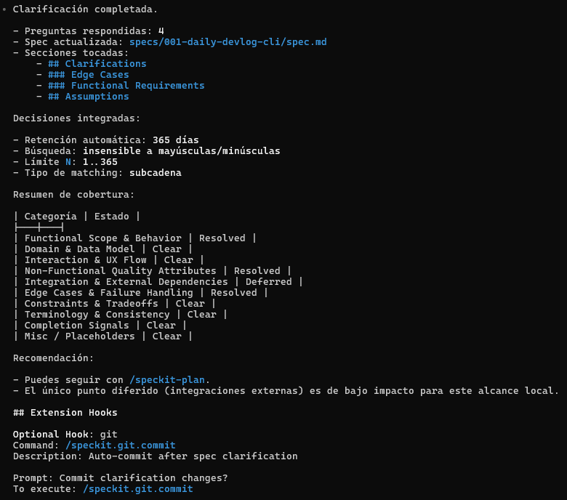
PASO 5 — Crear el plan técnico (aquí sí defines el CÓMO)
$speckit-plan Node.js puro sin frameworks, datos en JSON en ~/.devlog/entries.json,
CLI con process.argv (sin librerías externas), tests con Node test runner nativo.
Tres ficheros: cli.js (entrada), storage.js (lectura/escritura),
formatter.js (presentación).

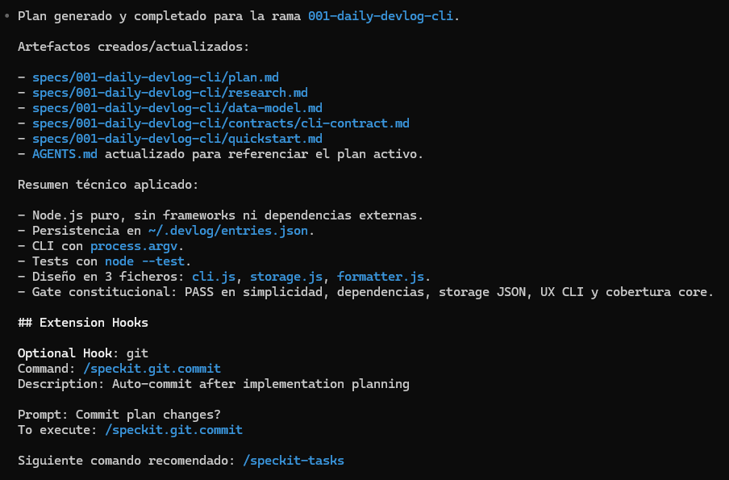

PASO 6 — Generar las tareas:
$speckit-tasks
Genera .specify/specs/001-devlog/tasks.md
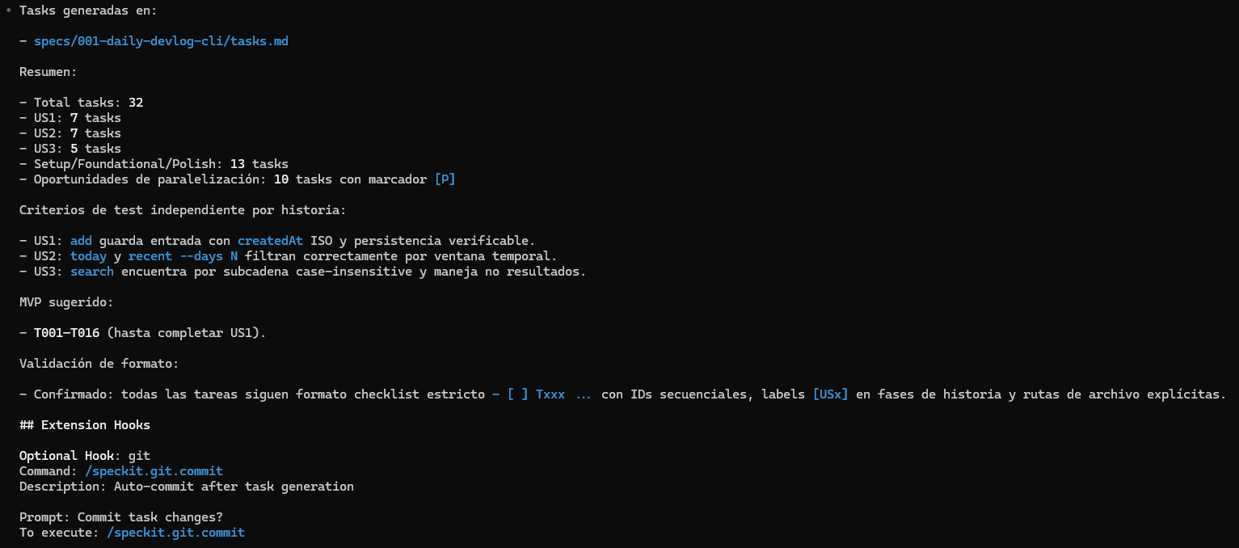

PASO 7 — Implementar
$speckit-implement
Codex ejecuta todas las tareas en orden, genera el código real, corre los tests, y te avisa si algo falla.

Ejecutar y probar
# 2) Desde la raíz del proyecto
cd C:\Users\alorente\proyectos\tests_01\spec-driven-development\devlog

# 3) Ejecutar tests
node --test

Pruebas manuales de la CLI:
# ayuda
node cli.js --help

# añadir entradas
node cli.js add "Implementé parser"
node cli.js add "Arreglé bug de búsqueda"

# listar hoy
node cli.js today

# listar últimos N días (1..365)
node cli.js recent --days 7

# buscar (case-insensitive, por subcadena)
node cli.js search parser
node cli.js search BUG

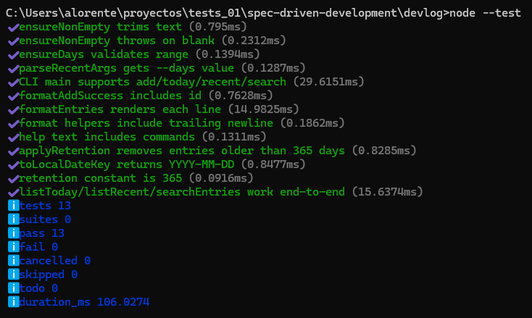
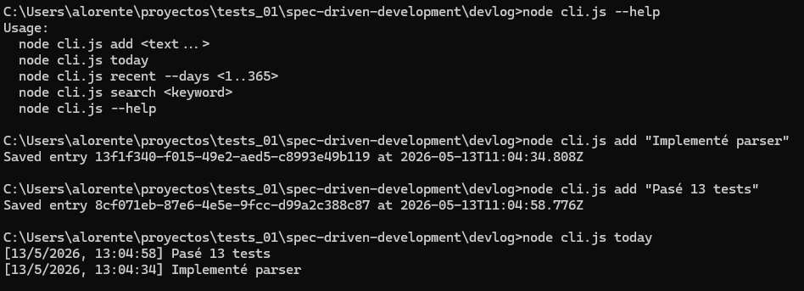

Dónde se guardan los datos:
- ~/.devlog/entries.json
- En Windows normalmente: C:\Users\<tu_usuario>\.devlog\entries.json
